Отчет
  - Лабораторная работа №1
Азарцова Вероника Валерьевна
Содержание

1. Цель работы
Целью данной работы является приобретение практических навыков установки операционной системы на виртуальную машину, настройки минимально необходимых для дальнейшей работы сервисов.

2. Задание
- Установить операционную систему
- Произвести установку и настройку необходимых сервисов
- Выполнить домашнее задание
- Ответить на контрольные вопросы

3. Теоретическое введение
Виртуальная машина (ВМ) – это цифровой аналог физического компьютера, который создается с помощью VirtualBox или другой программы для виртуализации. По сути, это отдельная операционная система, которая запущена внутри основной (хостовой) ОС, она использует аппаратные ресурсы ПК, включая процессор, жесткий диск и сеть.
VirtualBox (Oracle) - одна из самых популярных программ для хостинга ВМ. Среди основных возможностей VirtualBox стоит отметить следующие:
- работа с несколькими операционными системами на одном ПК;
- запуск независимых ОС без необходимости перезагрузки компьютера;
- создание резервных копий систем;
- безопасное тестирование программного обеспечения без риска повредить основную систему.

4. Выполнение лабораторной работы
- Скачиваю DVD/ISO операционной системы, запускаю её следуя инструкции по настройке. Настраиваю установку системы, дополнительные сервисы и пользователя. (рис. 1).
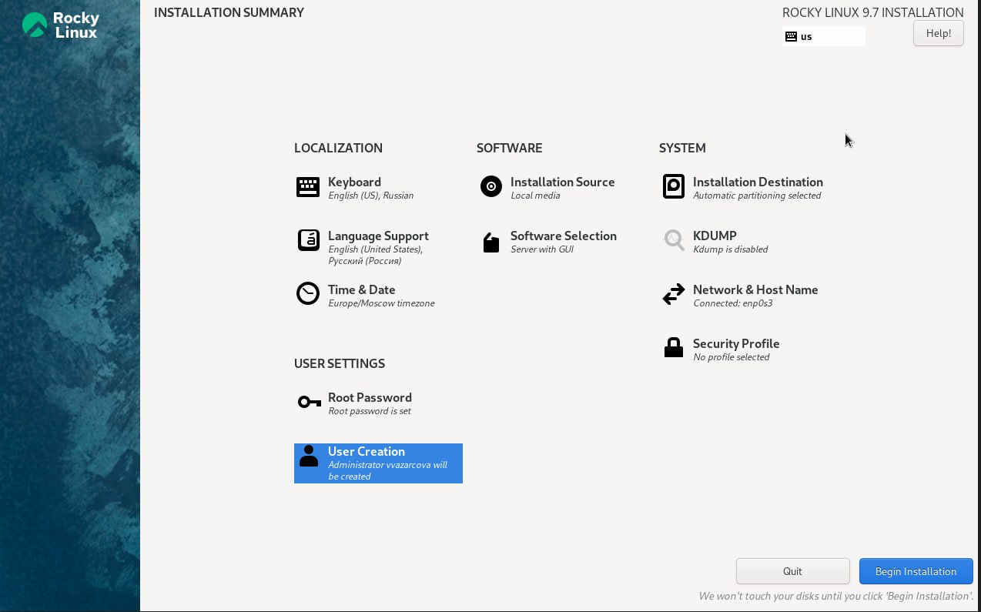
Рисунок 1: Настройка системы
- Скачиваю pandoc и pandoc-crossref строго подходящей друг другу версии (рис. 2).
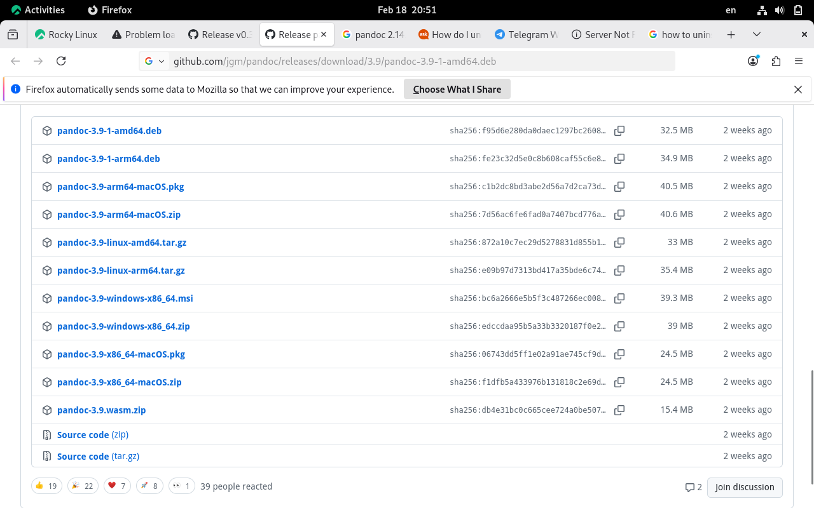
Рисунок 2: Скачиваю pandoc
Устанавливаю их. (рис. 3).
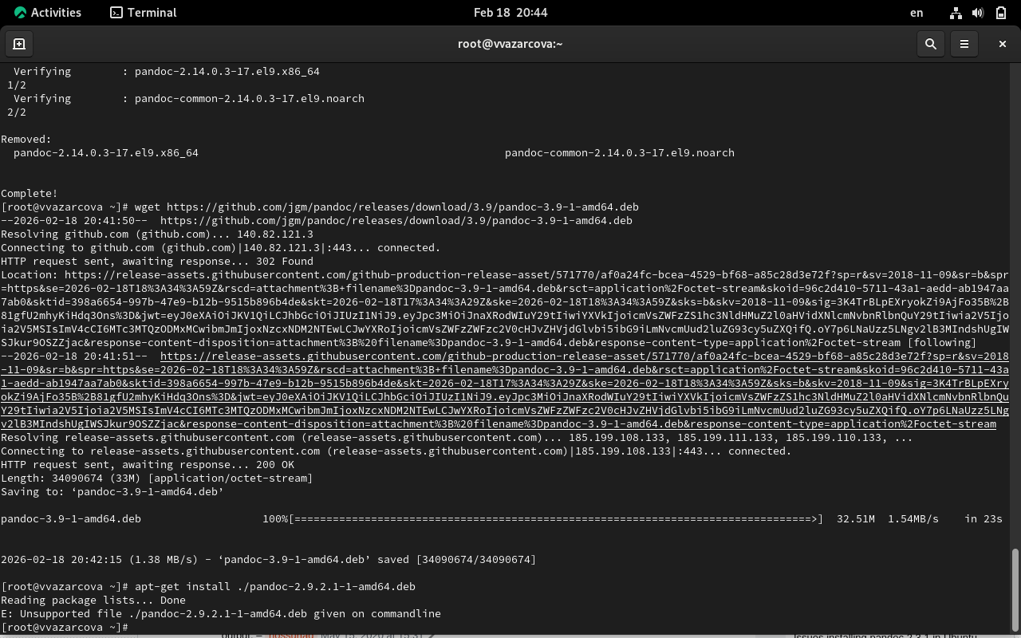
Рисунок 3: Установка
Так же устанавливаю и настраиваю рабочее пространство для выполнения лабораторных работ по шаблону из согласования об именовании. На этом настройка системы и установка сервисов закончена.
- Выполняю домашнее задание:
С помощью grep выполняю поиск следующей информации:
- Версия ядра Linux (Linux version) (рис. 4).
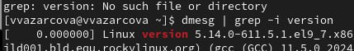
Рисунок 4: Версия ядра Linux
- Частота процессора (Detected Mhz processor). (рис. 5).
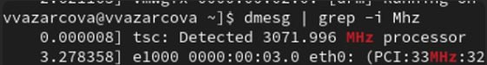
Рисунок 5: Частота процессора
- Модель процессора (CPU0).(рис. 6).
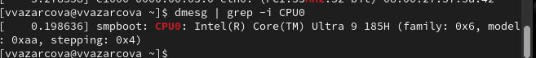
Рисунок 6: Модель процессора
- Объем доступной оперативной памяти (Memory available).(рис. 7).
Рисунок 7: Объем доступной оперативной памяти
- Тип обнаруженного гипервизора (Hypervisor detected).(рис. 8).
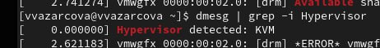
Рисунок 8: Тип обнаруженного гипервизора
- Тип файловой системы корневого раздела.(рис. 9).
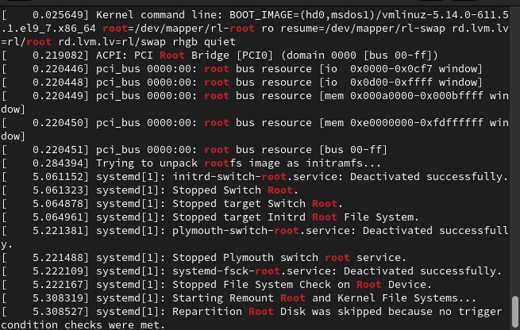
Рисунок 9: Тип файловой системы root
- Последовательность монтирования файловых систем. (рис. 10).
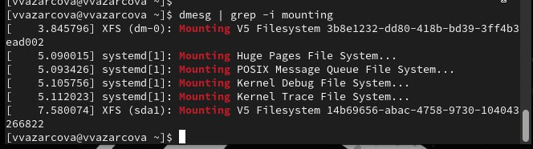
Рисунок 10: Последовательность монтирования систем
- Контрольные вопросы:
- Информация учётной записи пользователя:
- Имя пользователя (логин)
- UID (идентификатор пользователя)
- GID (идентификатор основной группы)
- Домашний каталог
- Командная оболочка (shell)
- Пароль (как правило, в зашифрованном виде или ссылка на него)
- Полное имя / комментарий
- Команды терминала:
- Справка: man
- Перемещение: cd
- Просмотр содержимого каталога: ls
- Объём каталога: du -sh
- Создание/удаление: Каталог - mkdir, файл - touch (создать), rm (удалить).
- Задание прав: chmod (например, chmod 755 script.sh, chmod u+x file.txt).
- История команд: history.
- Файловая система (ФС): Способ организации и хранения данных на диске (или другом носителе), определяющий структуру каталогов и правила доступа к файлам.
- ext4: Стандартная ФС для Linux. Журналируемая, высокая производительность, поддерживает большие файлы и разделы.
- XFS: Высокопроизводительная журналируемая ФС, хороша для больших файлов и параллельных операций ввода-вывода.
- Btrfs: Современная ФС с поддержкой снапшотов, сжатия и управления томами.
- NTFS: ФС Windows. В Linux поддерживается для чтения/записи (часто через драйвер ntfs-3g).
- Просмотр смонтированных ФС: mount
- Удаление зависшего процесса:
- Найти ID процесса: ps aux | grep или top.
- Отправить сигнал завершения: kill -9 (сигнал SIGKILL).

5. Выводы
Подводя выводы проведенной работе, мне удалось настроить оперативную систему Linux Rocky дистрибутива RedHat под выполнение следующих лабораторных работ и составление отчетов по ним.

Список литературы
- Медведовский И.Д., Семьянов П.В., Платонов В.В. Атака через Internet. — НПО “Мир и семья-95”, 1997. — URL: http://bugtraq.ru/library/books/attack1/index.html
- Медведовский И.Д., Семьянов П.В., Леонов Д.Г. Атака на Internet. — Издательство ДМК, 1999. — URL: http://bugtraq.ru/library/books/attack/index.html
- Запечников С. В. и др. Информационн~пасность открытых систем. Том 1. — М.: Горячаая линия -Телеком, 2006.

